|  |  |
| --- | --- |
| Conversion de base : | 6 pts |

Pour cette question, détaillez les calculs pour montrer la méthode utilisée.

## Convertir en base 10 le nombre (1011101)2 (1 point)

(1011101)2 = 1 \* 26 + 0 \*25 + 1\*24 + 1\*23 + 1\*22 + 0\*21 + 1\*20 = 64 +0 + 16 + 3 + 4 + 0 + 1 = 88

## Convertir en base 10 le nombre (F2)16 (1 point)

(F2)16 = 152 = 15 \* 16 1 + 2\*16 0 = 242

## Convertir en base 10 le nombre (752)8 (1 point)

(752)8 = 7 \* 82 + 5\*81 + 2\*80 = 448 + 40 + 16 = 490

## Convertir en base 2 le nombre (238)10 (1 point)

## 

## Convertir en base 8 le nombre (119)10 (1 point)

Je convertis en binaire

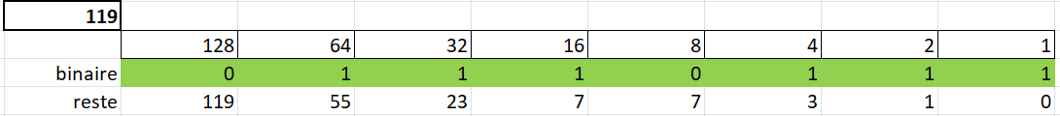

J’assemble par 3



## Convertir en base 16 le nombre (401)10 (1 point)

Je convertis en binaire



J’assemble par 4



|  |  |
| --- | --- |
| Opération sur les bases : | 4 pts |

Pour cette question, posez les opérations comme réponse.

## Calculer (110,01)2 + (100,1)2 (2 points)

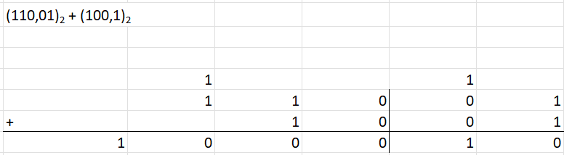

## Calculer (110,01)2 - (100,1)2 (2 points)

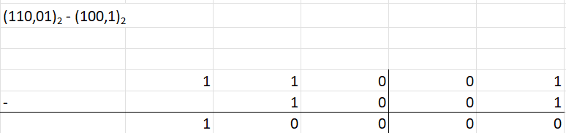

|  |  |
| --- | --- |
| Algorithmie : | 10 pts |

Pour cette question, les réponses doivent être données en pseudo code. N’hésitez pas à vous inspirer des algorithmes corrigés en cours. Commencez par écrire le prototype de la fonction, cela peut vous aider pour la résolution.

## Multiple de 3 (3 points)

Ecrire une fonction qui prend en entrée un nombre entier et qui renvoie une valeur booléenne. La valeur de retour est VRAI si le nombre en paramètre est un multiple de 3, FAUX sinon.

Fonction VRAIFAUX(entier : a) : booléen

Début

Ecrire a

Si a % 3 == 0

Retourne VRAI

Sinon

Retourne FAUX

Fsi

Fin

## Nombres pairs (3 points)

Ecrire une fonction qui prend en entrée un nombre entier n et qui ne renvoie rien. Cette fonction va afficher tous les nombres pairs entre 0 et n.

Fonction Entier(entier : a) : entier

Début

Ecrire a

Pour i in range(0, a)

Si a % 2 == 0

Retourne a

Fsi

Fin

## Un peu de tennis (4 points)

La fédération française de tennis nous demande de lui écrire une fonction pour organiser son prochain tournoi. Cette fonction prend en paramètre la liste des joueurs inscrits sous forme de tableau ( joueur = [‘Djokovic’, ‘Medvedev’, ‘Nadal’, ‘Thiem’, ‘[Tsitsipas](https://www.lequipe.fr/Tennis/TennisFicheJoueur7452.html" \t "_self)’] ) et ne retourne rien. La fonction va écrire tous les matchs possibles avec ces joueurs. Pour cela, il faut que chaque joueur joue contre tous les autres. En bonus : Essayer d’éviter que les joueurs jouent contre eux-mêmes.

Fonction Match(liste : joueurs) : rien

Variables locales​

joueurs[] = [‘Djokovic’, ‘Medvedev’, ‘Nadal’, ‘Thiem’, ‘[Tsitsipas](https://www.lequipe.fr/Tennis/TennisFicheJoueur7452.html" \t "_self)’]​

match[] = []

Début​

Pour i in joueurs

Faire i +

Fpour​

Fin